VECKOBREV GULA GRUPPEN
HT-2022, v.49

HEJ! 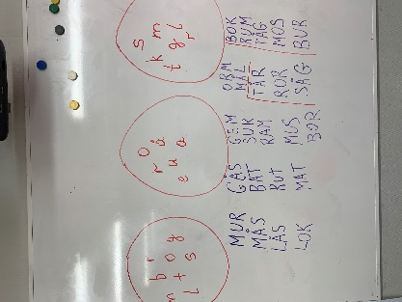
Vi har pratat om första och andra advent. Vi skriver våra ord från givna bokstäver.
Tiden går fort och andra advent är redan här. Vi har dekorerat vårt klassrum och har börjat med vår julkalender. Det är en snällkalender, barnen kommer att få ett kort med en uppgift. Uppgiften handlar om att göra en snäll sak åt en kompis som står på kortet. Alla får vara med att göra en snäll sak och få en snäll handling från sin klasskamrat.
Vi har varit på jakt efter vintertecken i skogen igen! De flesta av barnen tyckte att det var väldigt spännande och vill fortsätta att leta efter tecken på vinter i skogen.
Under matematiken har vi arbetat med tio kompisar. Vi har skrivit siffror, delat talen tio i två delar och har ”köpt” saker för tio kronor i låtsas affär. Det är kämpigt för många och vi fortsätter att träna tio kompisar vidare.
Vi fortsätter att ljuda ihop korta ord från färdiga bokstäver både inne på arbetspassen och ute. När vi är ute är det svårare för många att göra samma sak som de kan göra inne utan problem. Vi ska träna på att göra ord ute flera gånger. Det utvecklar samarbetsförmågan och fonologisk medvetenhet.
Nästa vecka fortsätter vi med ”Vinter” inom NO och engelska. Det är otroligt mycket kunskap som barnen har inom engelska språket!
I matematiken kommer vi fortsätta med tio kompisar men mer avancerat, vi ska addera och subtrahera inom talet tio. Vi kommer att repetera jämna och udda tal också.
OBS! * Vi kommer att ha Lucia tisdagen den 13 december kl. 8,30 i Stora stenen. Vi kommer att titta på Luciatåget som Rosa gruppen kommer att uppträda. Det är bara barnen som ska komma, inga föräldrar! Barnen kan klä ut sig om de vill. Vi kommer att baka lussebullar måndagen innan Lucia. Vi ska ha det mysigt med sånger och fika under dagen.

Vi önskar alla er en trevlig helg! Med vänliga hälsningar Lada, Amna och Rebecca!

